Geräteeinbaukanal mit Bodenlochung 70x110x2000, PVC, lichtgrau, 7035

OBO Bettermann

Eigenschaften

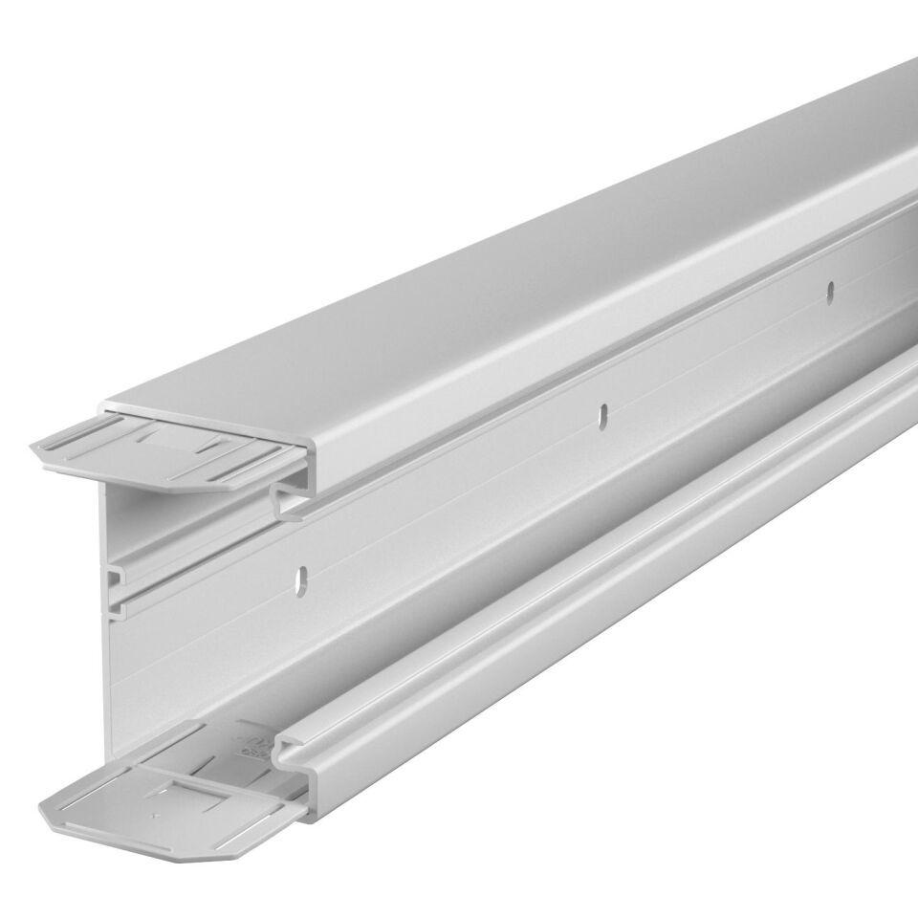

GTIN:

4012195656340

HAN:

6274302

Farbton

grau

Werkstoff

Kunststoff

Breite (mm)

110,00

Länge (mm)

2.000,00

Tiefe (mm)

70,00

Ausführung Rückwand (Innenseite)

durchlaufendes C-Profil

RAL-Nummer

7035

Schlagfestigkeit

IK08

Schutzart (IP)

IP30

Werkstoffgüte

Polyvinylchlorid (PVC)

Anzahl der Oberteile

1,00

Anzahl der steckbaren Trennwände

1,00

Einsatztemperatur (°C)

-15,00 - 60,00

Oberteilbreite 1

76.5 mm